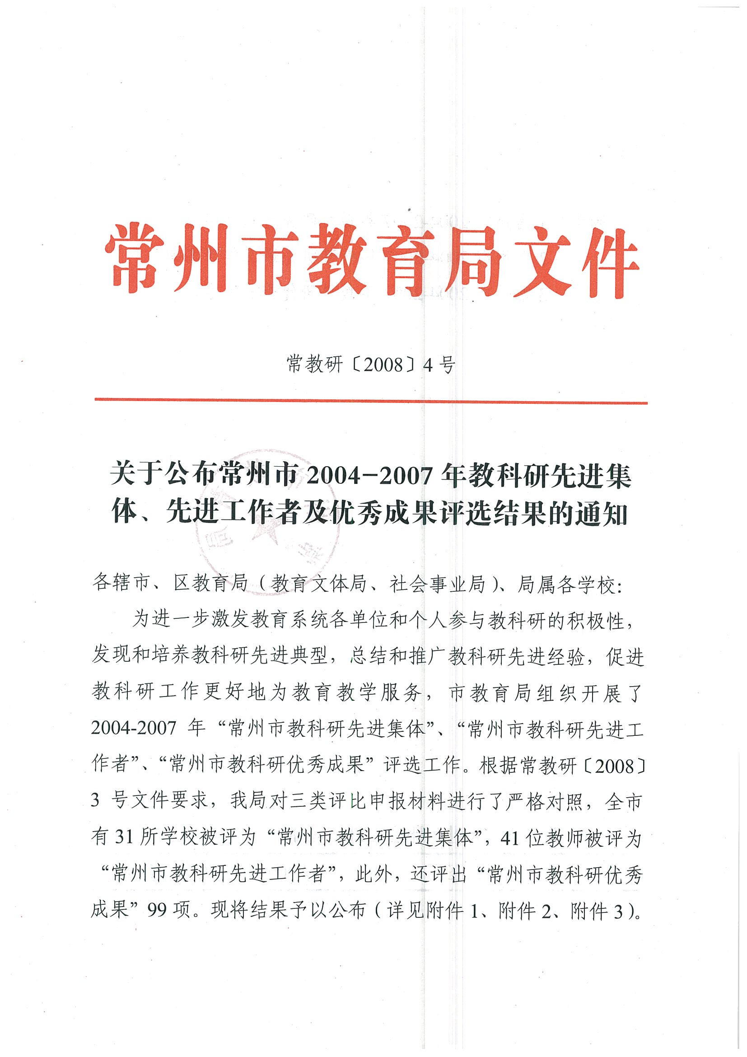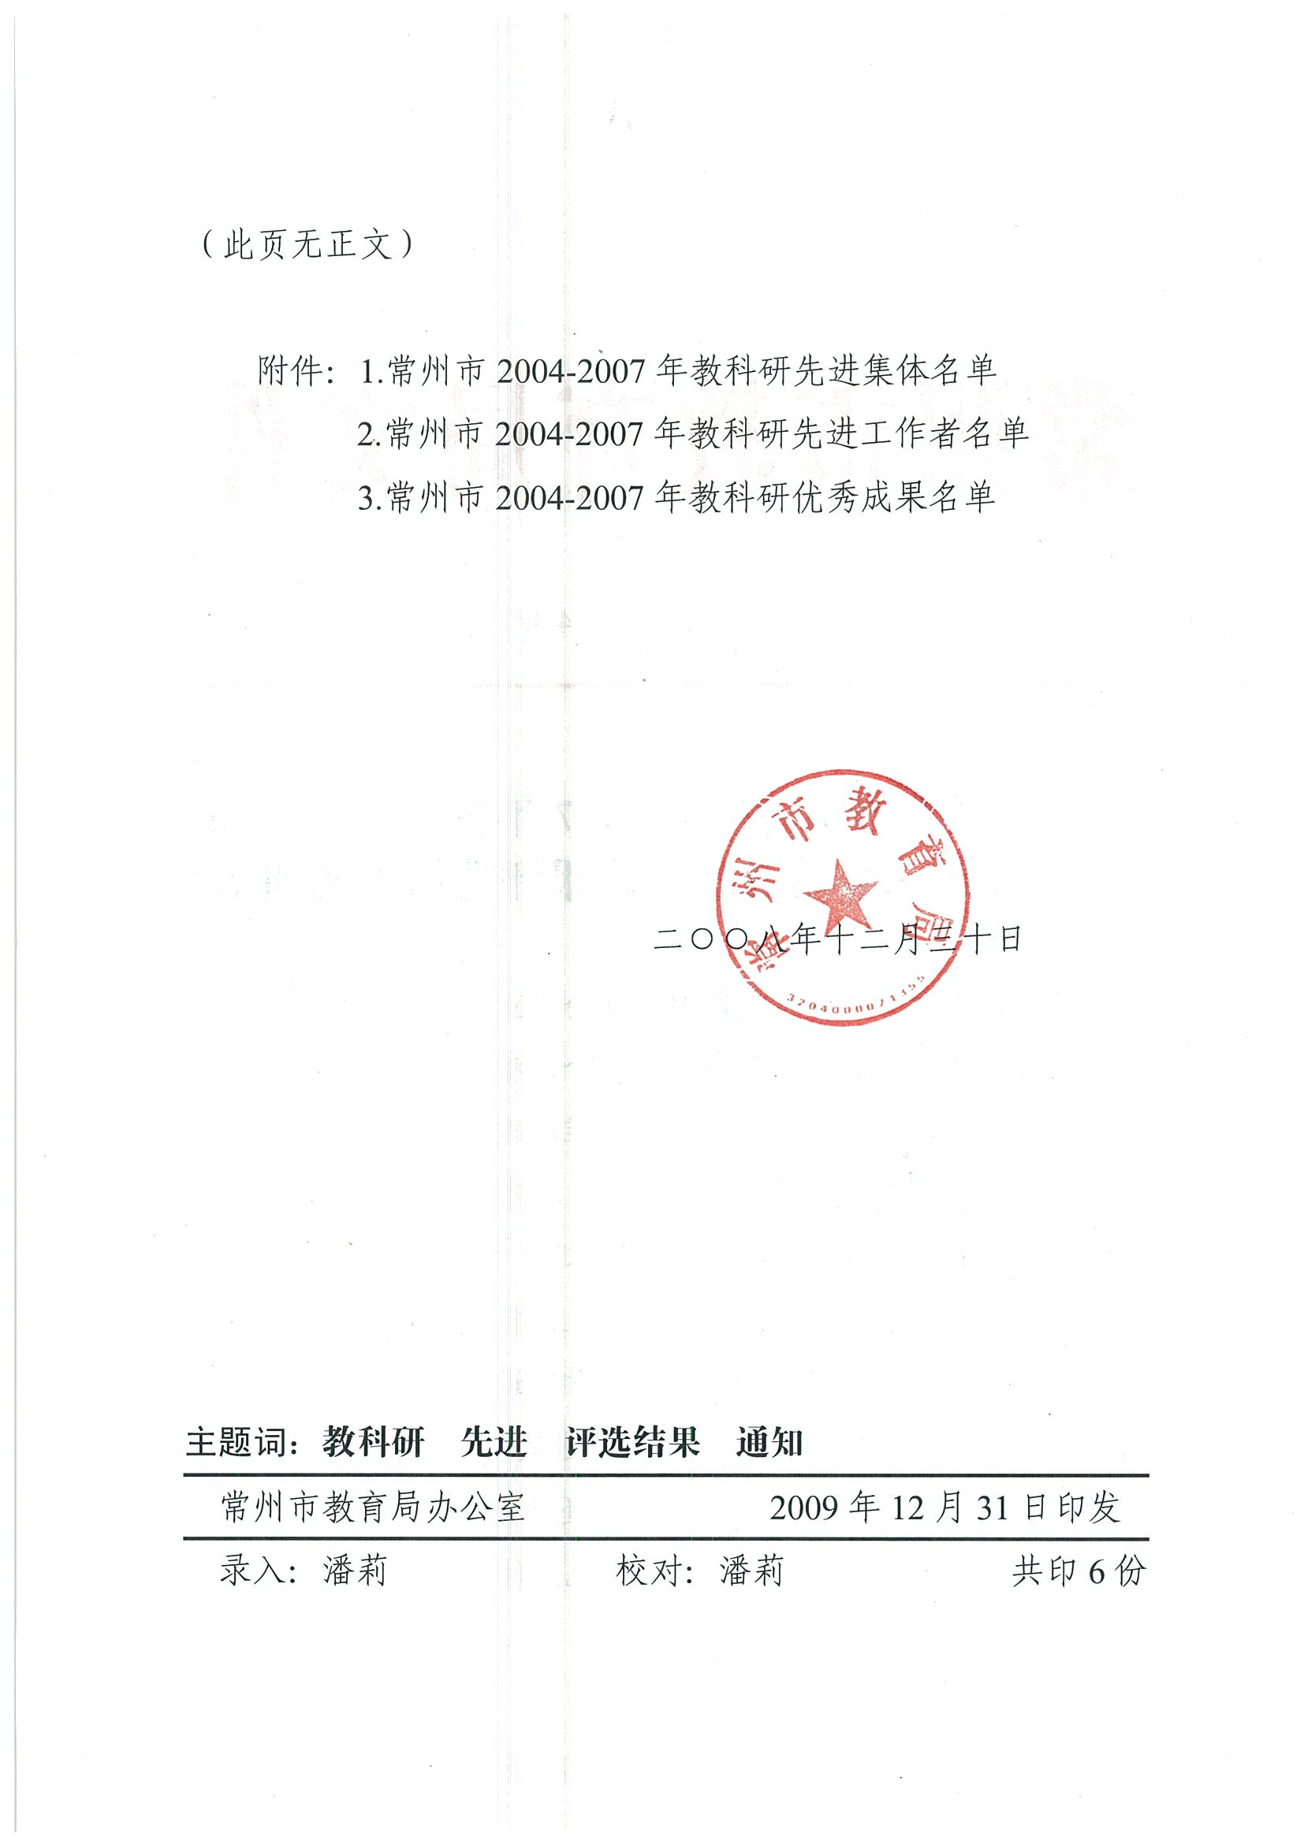附件1：
常州市2004——2007年教科研先进集体评选结果

区 域 | 学 校
局属 | 江苏省常州高级中学
局属 | 常州市第一中学
局属 | 常州市田家炳实验中学
局属 | 常州市实验初级中学
局属 | 常州市朝阳中学
局属 | 常州市局前街小学
局属 | 常州市实验小学
局属 | 常州市第二实验小学
武进区 | 武进区教育局教研室
武进区 | 江苏省前黄高级中学
武进区 | 江苏省奔牛高级中学
武进区 | 武进区湖塘实验中学
武进区 | 武进区星辰实验学校
武进区 | 武进区湟里中心小学
金坛市 | 江苏省华罗庚中学
金坛市 | 金坛市第一中学
金坛市 | 金坛市华罗庚实验学校
金坛市 | 金坛市华城实验小学
溧阳市 | 江苏省溧阳中学
溧阳市 | 溧阳市职业教育中心
溧阳市 | 溧阳市实验小学
溧阳市 | 溧阳市文化小学
天宁区 | 常州市北环路小学
天宁区 | 常州市中山路小学
钟楼区 | 常州市觅渡桥小学
钟楼区 | 常州市勤业幼儿园
新北区 | 常州市龙虎塘中学
新北区 | 常州市新桥中心小学
新北区 | 常州市西夏墅中心小学
戚墅堰区 | 常州市戚墅堰实验幼儿园
职教 | 常州市广播电视大学
附件2：
常州市2004——2007年教科研先进工作者名单
区域 | 学 校 | 姓 名
局属 | 常州市第一中学 | 李万龙
局属 | 常州市田家炳实验中学 | 汪 明
局属 | 常州市朝阳中学 | 符爱琴
局属 | 常州市第二十四中学 | 刘 霞
局属 | 常州市局前街小学 | 李伟平
局属 | 常州市实验小学 | 杨静娟
武进区 | 武进区教育局教研室 | 徐惠仁
武进区 | 武进区教育局教研室 | 于新华
武进区 | 江苏省奔牛高级中学 | 陈 伟
武进区 | 江苏省横林高级中学 | 周正文
武进区 | 武进区湖塘实验中学 | 胡小凡
武进区 | 武进区东青实验学校 | 汤国忠
武进区 | 武进区郑陆初级中学 | 吴伟星
武进区 | 武进区湟里中心小学 | 张春方
武进区 | 武进区湖塘中心幼儿园 | 王惠萍
金坛市 | 金坛市教育研训中心 | 陈 文
金坛市 | 金坛市华罗庚实验学校 | 张五芳
金坛市 | 金坛市金城中心小学 | 李继锋
金坛市 | 金坛市洮西小学 | 王 晖
金坛市 | 金坛市儒林小学 | 严 明
溧阳市 | 溧阳市教育局教研室 | 蒋建华
溧阳市 | 江苏省溧阳高级中学初中部 | 徐晓东
溧阳市 | 溧阳市外国语学校 | 葛跃东
溧阳市 | 溧阳市实验小学 | 黄 兢
溧阳市 | 溧阳市溧城中心小学 | 符春燕
溧阳市 | 溧阳市文化小学 | 苏 瑜
天宁区 | 天宁区教育文体局教研室 | 邓 炜
天宁区 | 常州市青龙中学 | 贺克春
天宁区 | 常州市清凉小学 | 阚庆豪
天宁区 | 常州市天宁区雕庄幼儿园 | 居新芳
钟楼区 | 钟楼区教育文体局教研室 | 徐 彤
钟楼区 | 钟楼区教育文体局教研室 | 陈兰萍
钟楼区 | 常州市广化小学 | 沈 奇
钟楼区 | 常州市怀德苑小学 | 项 阳
新北区 | 常州市新北区教育文体局教研室 | 薛国民
新北区 | 常州市新北区安家中学 | 田伟华
新北区 | 常州市新北区孝都中学 | 仇定荣
新北区 | 常州市新北区泰山小学 | 蒋 辉
新北区 | 常州市新北区新桥中心幼儿园 | 吴亚英
戚墅堰区 | 常州市戚墅堰区实验幼儿园 | 吴 忠
职教 | 常州市广播电视大学 | 乔维德

